16.03.2021 – wtorek, Klaudia Adamczak
Witam Klaudia na zajęciach logopedycznych.Niestety znowu online,ale myślę, że po świętach spotkamy się już w szkole i wszystko będzie po staremu.
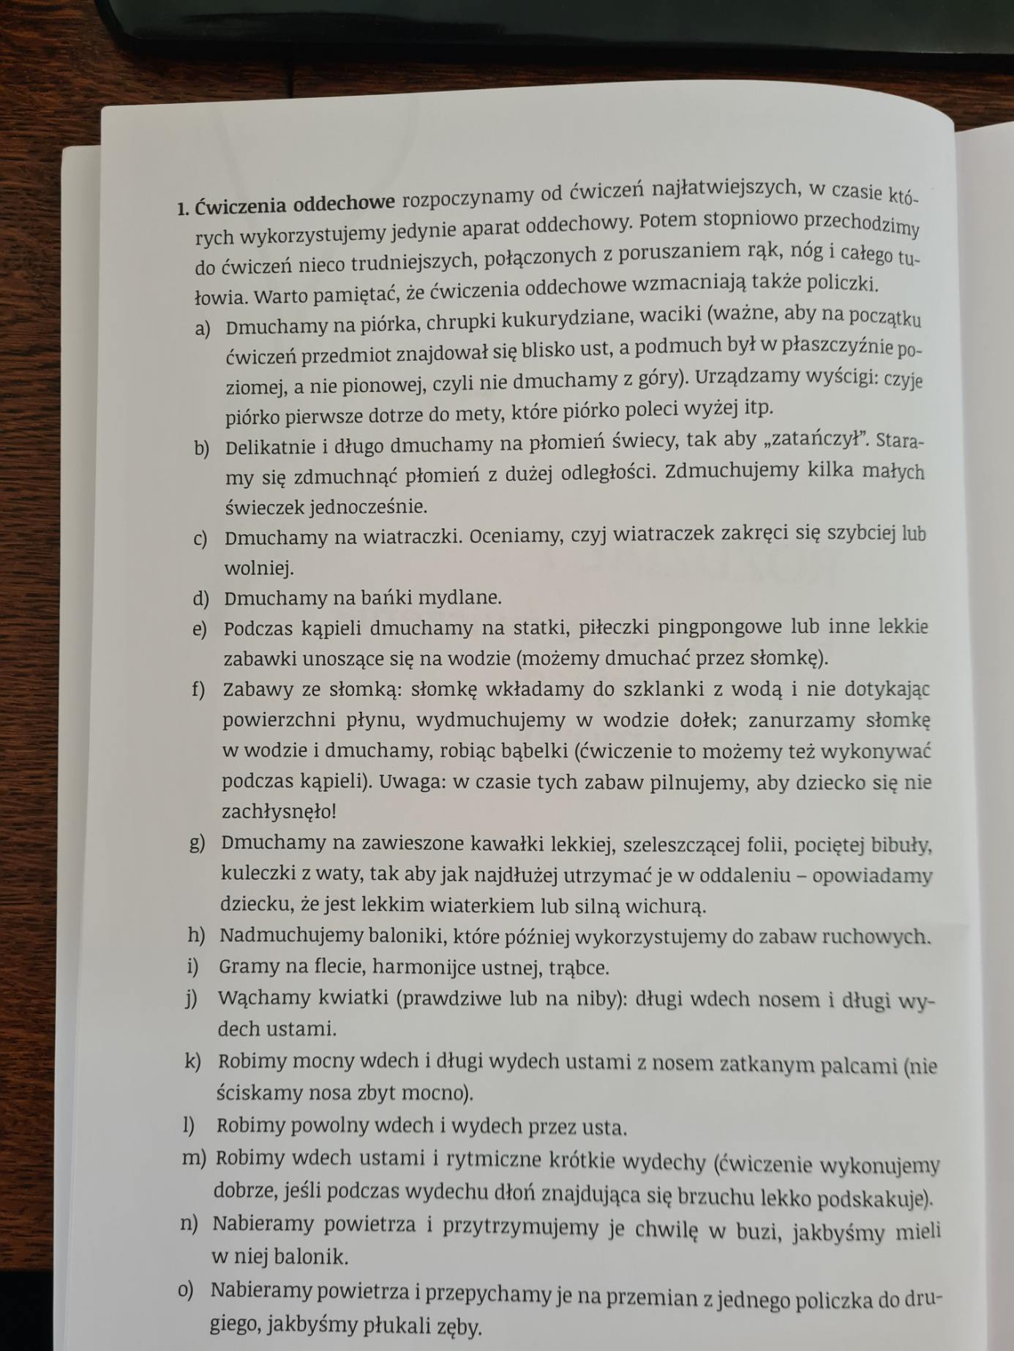
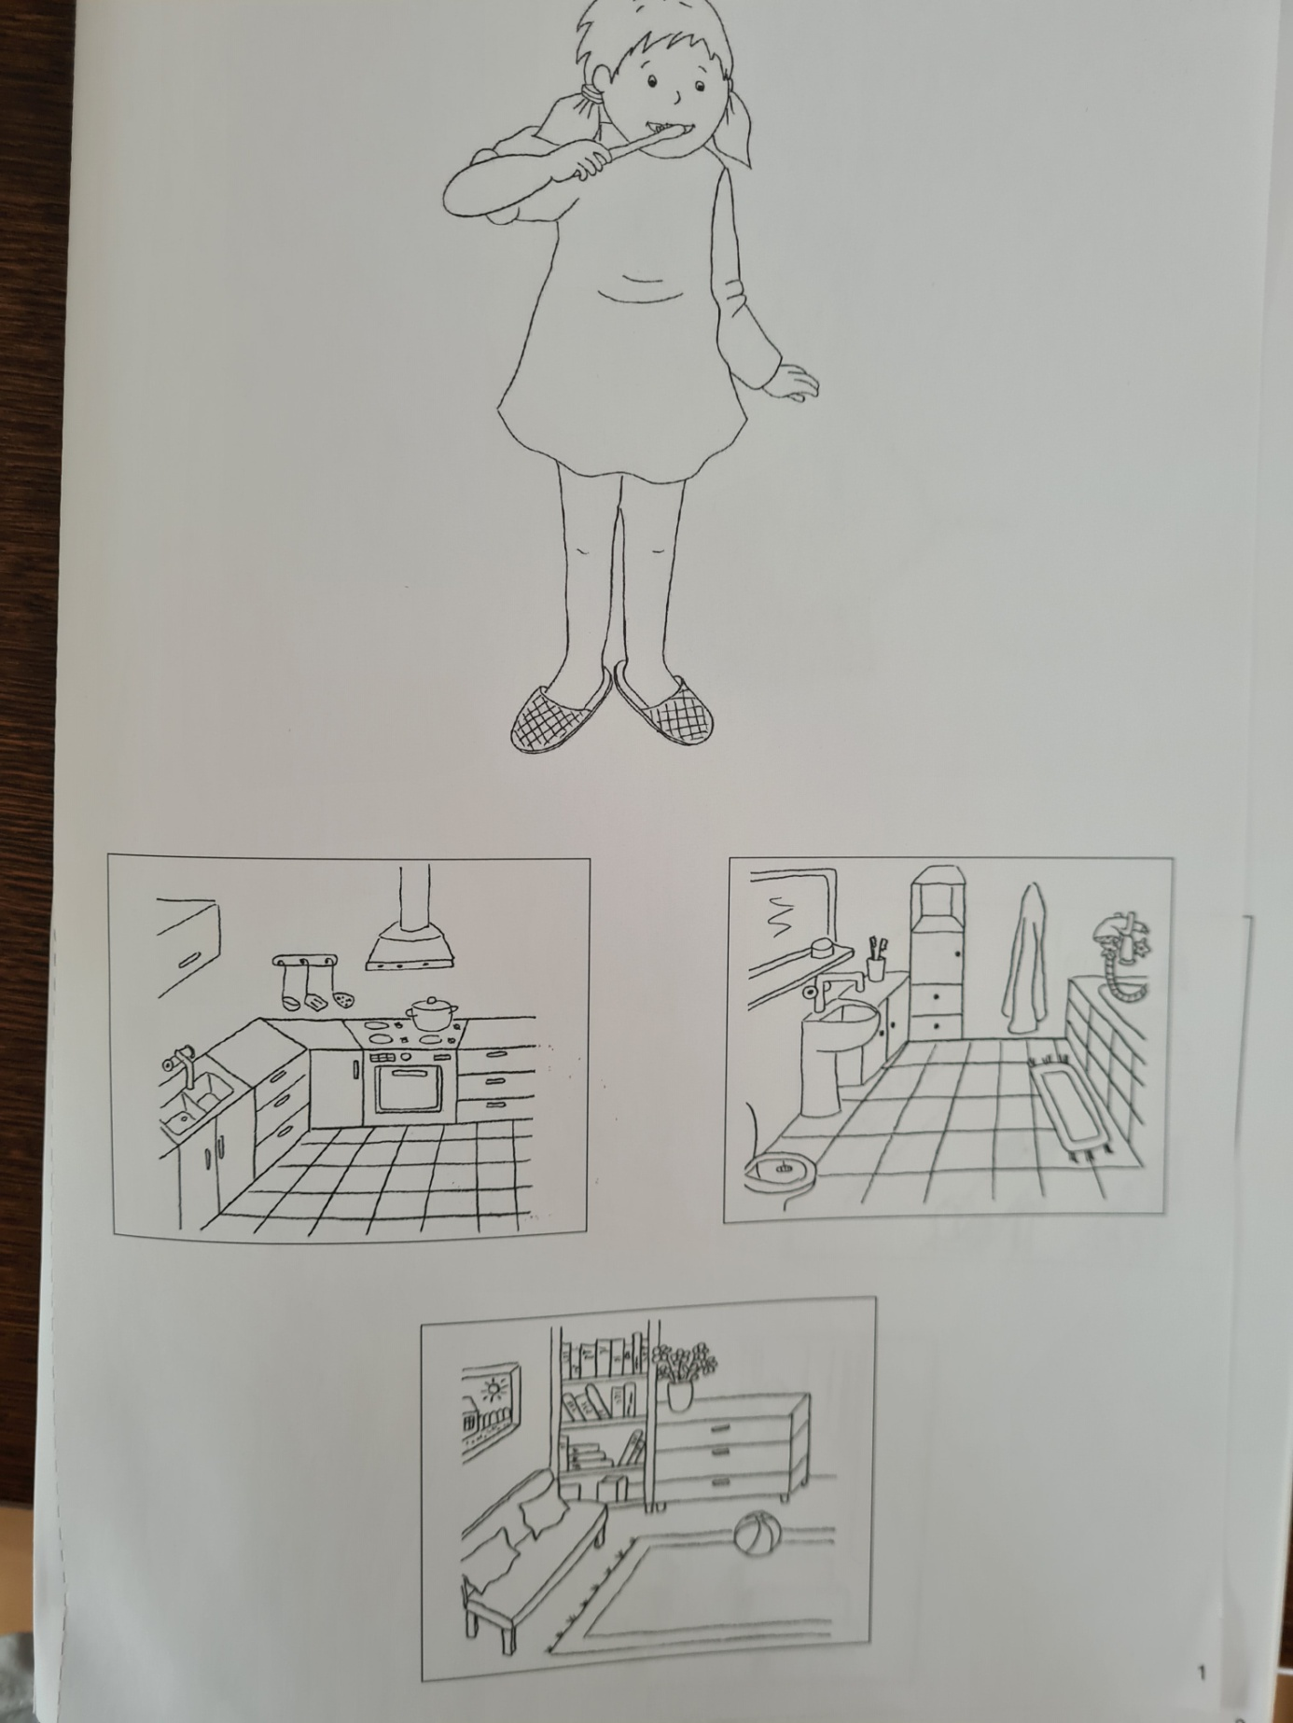

Proponuję kilka obrazków sytuacyjnych,pooglądajcie,poopowiadajcie razem z Mamą ( nie ma innego rozwiązania,prosimy o pomoc :)). Następnie Klaudia próbuje samodzielnie dopasować obrazek do przedstawionej sytuacji. Mama pomaga,objaśnia,wyjaśnia.... Przesyłam również propozycję kilku ćwiczeń oddechowych –proszę wybrać dowolne i wykonać. W razie pytań proszę dzwonić lub pisać – pozdrawiam i życzę zdrówka w tych trudnych czasach:)
